Uber Cut

Cahier des charges & Expression des besoins

Wassim Bacha

Table des matières

Personal presentation 3

About me 3

About my job 3

Présentation du projet 3

Cahier des charges 3

Objectifs 3

Cibles 3

Exigences fonctionnelles 3

Exigences ‘Front-end’ 3

Exigences ‘Back-end’ 3

L’utilisateur 3

Confidentialité 3

Droits d’accès 3

Authentification 3

Exigences & choix techniques 3

Exigences 3

Choix 3

Définition du MVP (Minimum Viable Product) 3

Contraintes 3

Méthodologie & Organisation 3

Conception de l’interface graphique 3

Zoning 3

Charte graphique 3

Les couleurs 3

Le logo 3

Le Wireframe 3

Maquettage 3

Conception de la base de données 3

Modèle Conceptuel de Données (MCD) 4

Modèle Logique de Données (MLD) 4

Conception de l’application 4

Diagramme de cas d’utilisation (Use Case) 4

Diagramme de classe 4

Conception multicouche MVC 4

Le Modèle 4

La Vue 4

Le Contrôleur 4

Communication entre les 3 composants 4

L’architecture 3 tiers 4

Sécurité 4

Les attaques XSS (Cross-Script Scripting) 4

Les injections SQL 4

Les attaques CSRF (Cross-Site Request Forgery) 4

Politique de test 4

Les tests unitaires 4

Les tests d’intégration 4

Veille Technologique 4

Veille globale 4

Veille sécurité 4

Difficultés rencontrées 4

Conclusion 4

Remerciments 4

Annexe 5

Cahier des charges 5

# Personal presentation

## About me

Hello, I'm Wassim BACHA, currently 22 years old. I'm in my third year of full-stack development studies at EFREI while working at ADventori.

Although I currently reside in Villejuif, I've had the opportunity to move quite frequently, exploring different cities and opportunities. Last year, I worked as a Computer Engineer at Hanover Displays in Nice.

I'm deeply passionate about software development and have a keen interest in video games. After completing my baccalauréat in Sciences, I pursued a multidisciplinary academic path in mathematics, computer science, and physics, followed by two years in a BTS SIO SLAM program in alternating work-study format. Today, I'm nearing the completion of my third year in a bachelor's program specializing in web and application development, still in alternating work-study format.

The project I'm presenting today is called Uber Cut. It's an innovative platform for scheduling appointments with local hairdressers.

## About my job

### ADventori

Crée en 2009 par Pierre-Antoine Durgeat

### DCO

Technologie de bannière publicitaire en temps réel

### Mon role

Je suis développeur fullstack

### Une de mes missions

Renault

### Conclusion

Très bonne entreprise, bonnes technologies et techniques de travail.

# Présentation du projet

A l’origine , il s’agit d’une idée que j’ai eu en 2020 lors de la crise sanitaire du Covid-19, date à laquelle il était presque impossible de garder une coupe de cheveux soignée en l’absence de salon de coiffure ouvert.

Uber Cut est donc une application web permettant à des clients de réserver des prestations à domicile.

Il existe 2 cas principaux d’utilisation.

## Cas d’un utilisateur

Dans le cas d’utilisation d’un client, celui-ci à la possibilité de se créer un compte et de réserver un coiffeur à domicile en remplissant un formulaire renseignant les diverses informations sur la coupe voulue.

À la suite du paiement, un rendez-vous est créé.

Le coiffeur effectue son travail et le client à ensuite la possibilité d’envoyer une note sur 5 étoiles accompagnée d’un commentaire.

## Cas d’un coiffeur

Dans le cas d’utilisation d’un coiffeur, celui-ci à la possibilité de se créer un compte, de renseigner ses diplômes, ajouter une photo de profil, une description et de se marquer comme ‘prêt à coiffer’ sur la plateforme dédiée sur l’application web.

Lorsqu’un client réserve un rendez-vous avec lui, le coiffeur à le choix de refuser ou d’accepter et d’aller à l’adresse du client pour lui faire sa prestation.

Ensuite, le coiffeur recevra son paiement.

# Cahier des charges

Voici quelques points importants de la partie fonctionnelle de l’application :

## Objectifs

Uber Cut est une plateforme web gratuite permettant de mettre en relation les clients et les coiffeurs. Le but est de permettre à n’importe qui de profiter du confort de se faire coiffer à domicile.

Uber Cut est aussi conçue afin d’être une opportunité de travail pour les coiffeurs amateurs et professionnels.

Les clients pourront réserver des coiffures à domicile et paieront plus ou moins cher dépendant de la coupe demandée et des compétences du coiffeur choisi.

Un système de notation permettra aux coiffeurs talentueux d’évoluer en étant mis en avant et en profitant de taxes réduites.

## Cibles

## Exigences fonctionnelles

### Exigences ‘Front-end’

### Exigences ‘Back-end’

### L’utilisateur

### Confidentialité

### Droits d’accès

### Authentification

## Exigences & choix techniques

### Exigences

### Choix

## Définition du MVP (Minimum Viable Product)

## Contraintes

# Méthodologie & Organisation

# Conception de l’interface graphique

## Zoning

## Charte graphique

### Les couleurs

### Le logo

## Le Wireframe

## Maquettage

# Conception de la base de données

## Modèle Conceptuel de Données (MCD)

## Modèle Logique de Données (MLD)

# Conception de l’application

## Diagramme de cas d’utilisation (Use Case)

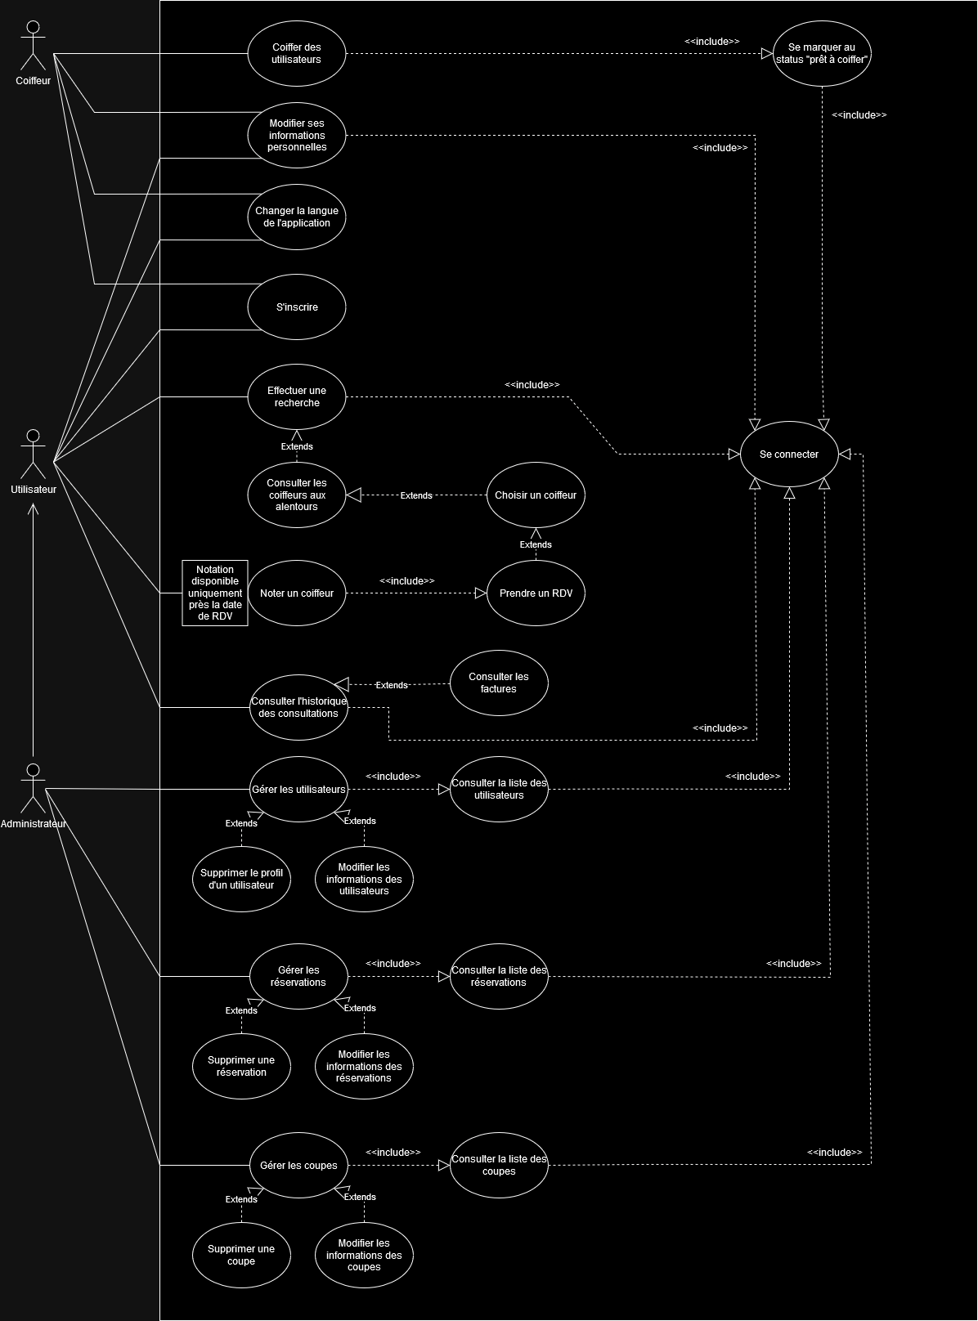

## Diagramme de classe

# Conception multicouche MVC

## Le Modèle

## La Vue

## Le Contrôleur

## Communication entre les 3 composants

## L’architecture 3 tiers

# Sécurité

## Les attaques XSS (Cross-Script Scripting)

## Les injections SQL

## Les attaques CSRF (Cross-Site Request Forgery)

# Politique de test

## Les tests unitaires

## Les tests d’intégration

# Veille Technologique

## Veille globale

## Veille sécurité

# Difficultés rencontrées

# Conclusion

# Remerciments

# Annexe

## Cahier des charges